**Uso di variabili discrete if-then**

Si utilizzano in programmazione lineare intera (ILP)

La programmazione lineare intera fa parte della categoria np completi

**Uso di variabili 0-1**

**(Scheduling)**

Quando il job è sulla macchina p*x andrà a 1

Cmax deve essere maggiore del carico della macchina

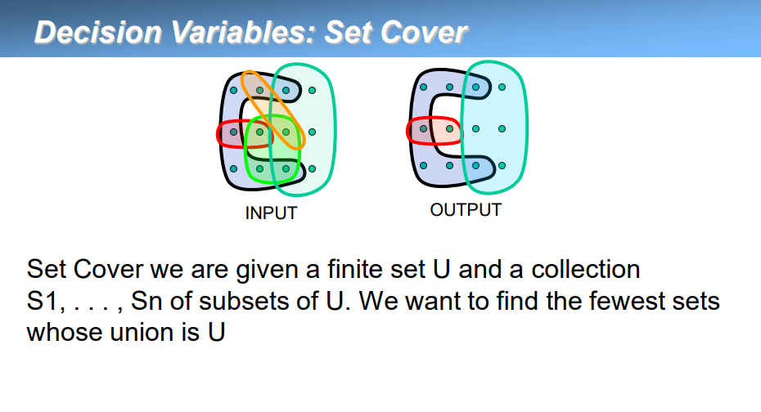



Per ogni “ripetitore” ho una variabile binaria, se i punti sono coperti si avrà almeno un ripetitore a 1